ΠΑΝΩ ΣΤΗΝ ΑΚΡΟΠΟΛΗ, ΜΕΣΑ ΣΤΗ ΣΙΩΠΗΛΗ ΑΓΚΑΛΙΑ ΤΟΥ ΤΟΠΙΟΥ ΑΥΤΟΥ ΠΟΥ ΤΙΝΑΧΘΗΚΕ ΑΠΟ ΤΗΝ ΠΡΟΙΣΤΟΡΙΑ , ΥΨΩΝΕΤΑΙ ΕΝΑΣ ΛΟΓΟΣ ΠΕΡΙΠΑΘΟΣ, ΣΧΕΔΟΝ ΜΙΑ ΚΡΑΥΓΗ, ΜΙΑ ΒΟΗ ΣΥΝΤΟΜΗ, ΑΚΕΡΑΙΗ, ΒΙΑΙΗ, ΣΥΜΠΑΓΗΣ, ΒΑΡΙΑ, ΑΠΟΦΑΣΙΣΤΙΚΗ,ΤΟ ΜΑΡΜΑΡΟ ΤΩΝ ΝΑΩΝ ΦΕΡΕΙ ΤΗΝ ΑΝΘΡΩΠΙΝΗ ΦΩΝΗ!
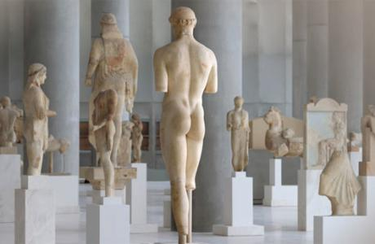
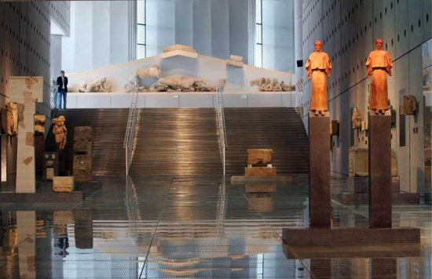
ΛΕ ΚΟΡΜΠΥΖΙΕ 1935

